Как экономить на услугах ЖКХ
Невозможно нормально жить без тепла, света и электричества. За все это приходится платить. Тарифы ЖКХ радуют только тех, кто получает плату за услуги, а потребителю остается только вздыхать и оплачивать квитанции.
Можно ли платить меньше за услуги ЖКХ? Экономия возможна за счёт тех услуг, которые оплачиваются по показаниям учетных приборов. Установка счетчиков на холодную воду, газ, электроэнергию позволит платить гораздо меньше, чем при оплате по нормативам коммунальных услуг из расчёта на каждого члена семьи.

Экономия электроэнергии
В случае поломки электросчетчика постарайтесь как можно быстрее его заменить. При отсутствии счетчика оплата производится по установленным нормативам.
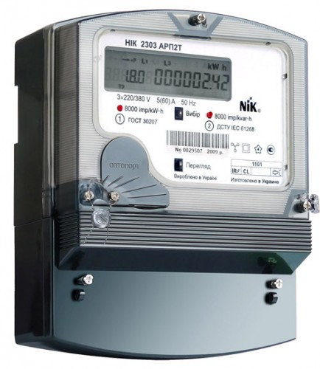

Полезные советы:
При покупке бытовой техники обращайте внимание на класс потребления электроэнергии. Класс энергоэффективности указывается латинскими буквами. Приборы с маркировкой класса А потребляют меньше энергии, чем приборы класса G. По стоимости холодильник класса А обойдется вам дороже, но годовой расход электроэнергии у такого холодильника в два раза ниже (320 квт ⁄ч), чем класса G (720 квт ⁄ч). Если учесть, что холодильник вы покупаете на длительный срок — экономия очевидна.
По возможности не оставляйте подключенными к электросети приборы, находящиеся в режиме ожидания. Многие производители стали указывать расход энергии в спящем режиме. Телевизор, который находится в спящем режиме, потребляет от 0,5 до 1- ватт в час.
Замените лампы накаливания на энергосберегающие. Светодиодная подсветка способна хорошо осветить рабочую зону на кухне, потребляя при этом мало энергии.
- 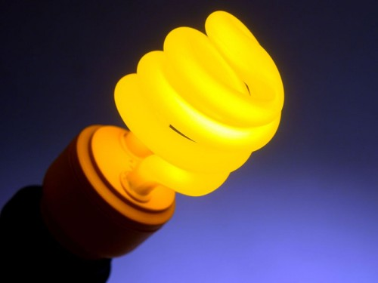
Установите светорегуляторы. Светорегулятор выполняет роль выключателя и позволяет, по необходимости, уменьшить интенсивность освещения.
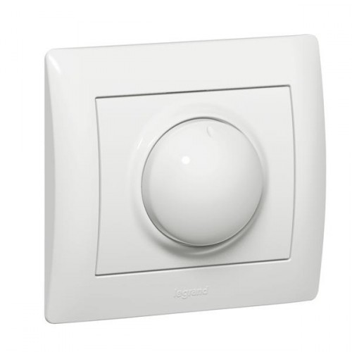
В коридоре установите выключатели с датчиком движения. Очень удобно — и выключателем лишний раз щелкать не нужно, и лампочка отключится, когда в помещении никто не находится.
При ремонте выбирайте обои светлых тонов — для таких комнат требуется меньше освещения.
Утеплите окна и двери, чтобы не пользоваться отопительными электроприборами в холодное время года.
Не включайте стиральную машинку на максимальный нагрев — для качественной стирки достаточно температуры 40-50º. Подбирайте оптимальную программу стирки при неполной загрузке барабана, ведь чем больше используется воды и выше поднимается температура, тем больше расходуется электроэнергия. Гладить старайтесь чуть влажное белье: на сухую ткань расход времени и электроэнергии больше.
При пользовании электрическими плитами используйте диски нагрева по размеру дна посуды. Используйте скороварки для приготовления пищи. Электрический чайник и микроволновка потребляют электроэнергии меньше, чем электрическая плита. Накипь в чайнике увеличивает время нагрева воды.
Не наполняйте электрочайник водой до краев. Кипеть он будет дольше, расходуя энергию, а такое количество воды вам все равно не пригодится.
Даже ваш пылесос может стать источником экономии. Совет простой – чаще освобождайте контейнер от скопившегося в нем мусора. Это поможет вам сэкономить до 50% электропотребления.
Чтобы холодильник не расходовал лишнюю энергию, его лучше убрать подальше от батареи, солнечных лучей. На расстоянии не менее 10 см от стены.
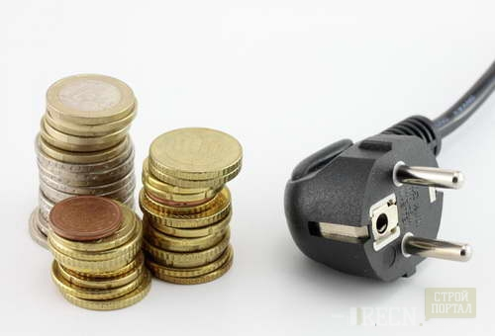

Экономия воды
Установите водяные счетчики. Эти устройства позволят вам оплачивать только свой расход воды – ни больше, ни меньше.
Несколько простых советов поможет вам сократить потребление воды:
Следите за состоянием сантехники. Не допускайте протечки воды из бачка унитаза или кранов, из которых капает вода.
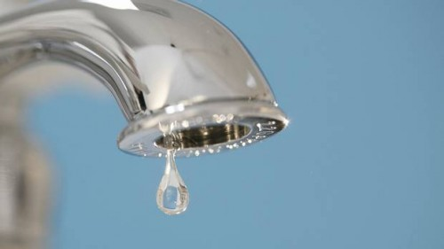
Рычажной смеситель для воды позволяет быстрее отрегулировать напор и температуру воды.
Установите сливной бачок унитаза с двумя кнопками.
Расход воды при стирке машинкой автоматом значительно ниже, чем при стирке полуавтоматом и ручном полоскании белья.
Использование посудомоечной машины требует потребления электроэнергии, но воды потребуется меньше, чем при мойке каждой тарелки по отдельности.
Установка сенсорного смесителя. В сенсорный смеситель встроен датчик движения — кран открывается, когда вы подносите к нему руки. Позволяет экономить воду при регулировке температуры.

Как экономить на отоплении
Существует две системы оплаты централизованного теплоснабжения— или вы платите за отопление с октября по апрель включительно, или эту плату вам раскидывают равномерно на весь год. Позаботьтесь о герметичности окон и дверей. Ведь утепленная дверь и окна дают экономию тепла около 30%. Кстати, обращайте внимание и на вентиляцию и на швы между стеновыми панелями. Утепляйте конструкции. Это позволит вам экономить тепло еще на 15%.

Экономия природного газа
Об экономии газа чаще встает вопрос, когда дом или квартира имеют автономное отопление от газового котла. Для экономии газа котёл включают на оптимальный режим с датчиком температуры. Котел автоматически включается и отключается, в зависимости от заданной температуры.
Если вы имеете право на льготную оплату коммунальных услуг, или получение субсидий — не пожалейте время на предоставление соответствующих документов.

